Fachwortschatz Wirtschaftsdeutsch Name:______________________________

Thema: Handwerk / Maler und Lackierer / Werkzeuge (2)

Bitte kreuzen Sie die richtige Lösung an. (Es ist jeweils nur eine Lösung richtig.)
1 | 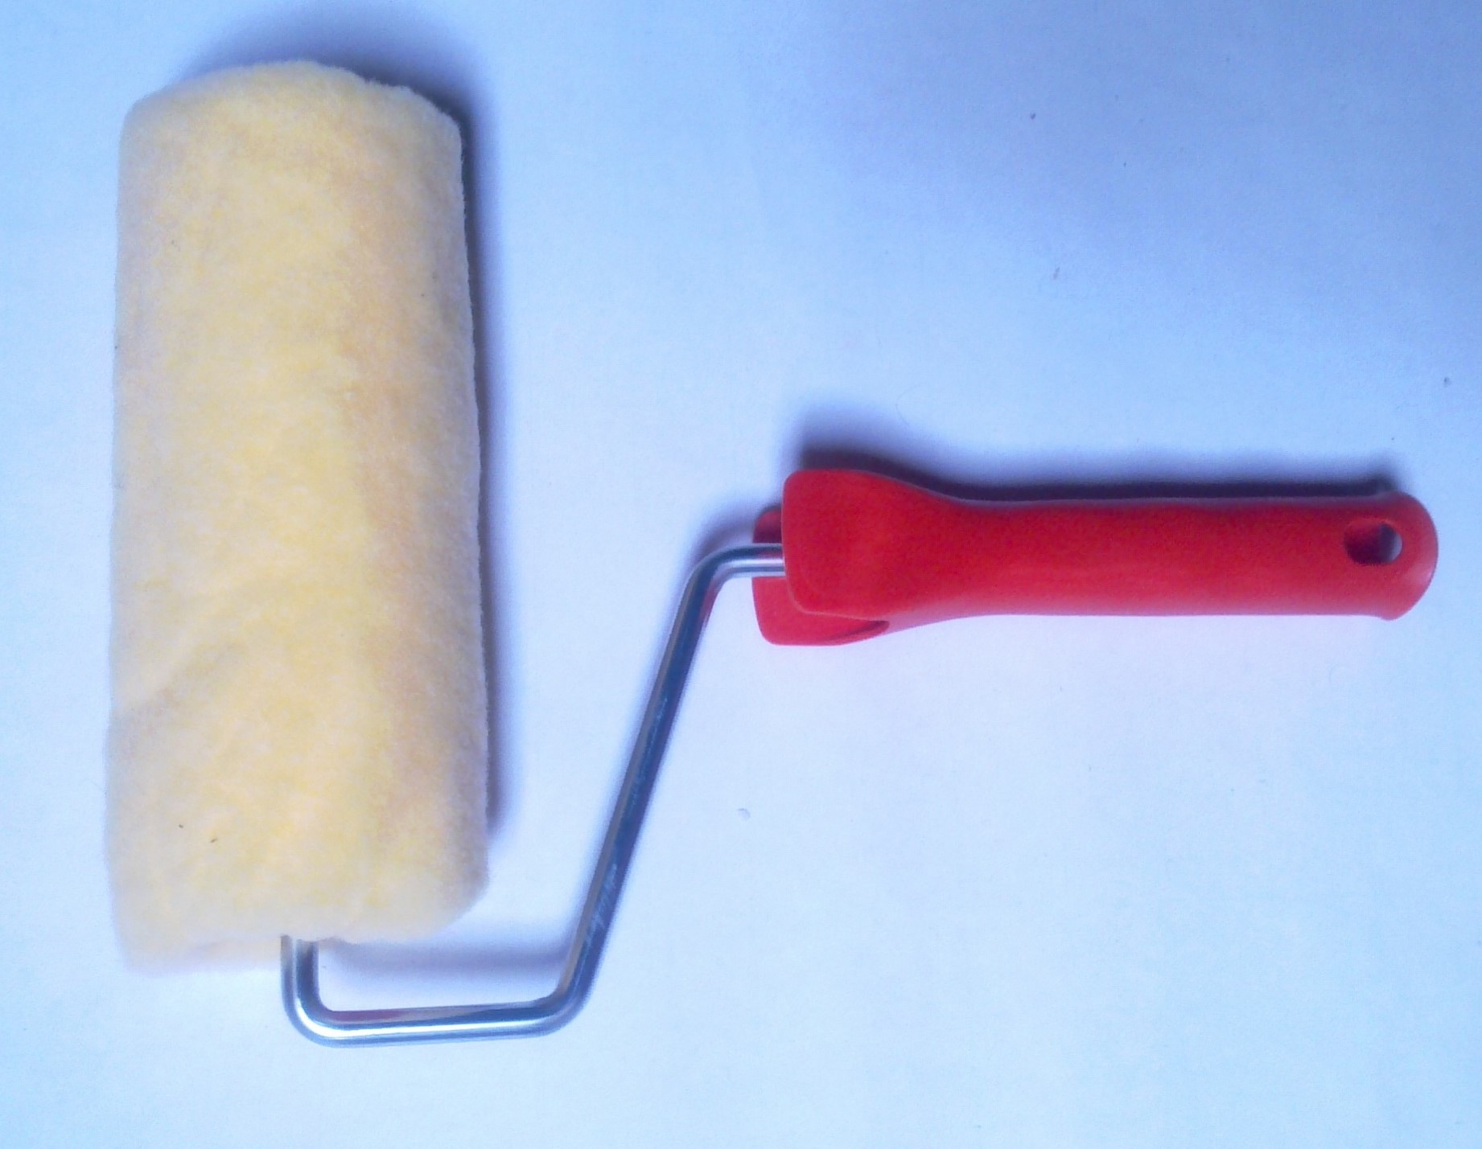 □ | Welches Werkzeug ist hier abgebildet?  a) ein Rollpinsel □  b) ein Putzglätter □  c) ein Farbroller □  d) ein Staubfänger □
2 | 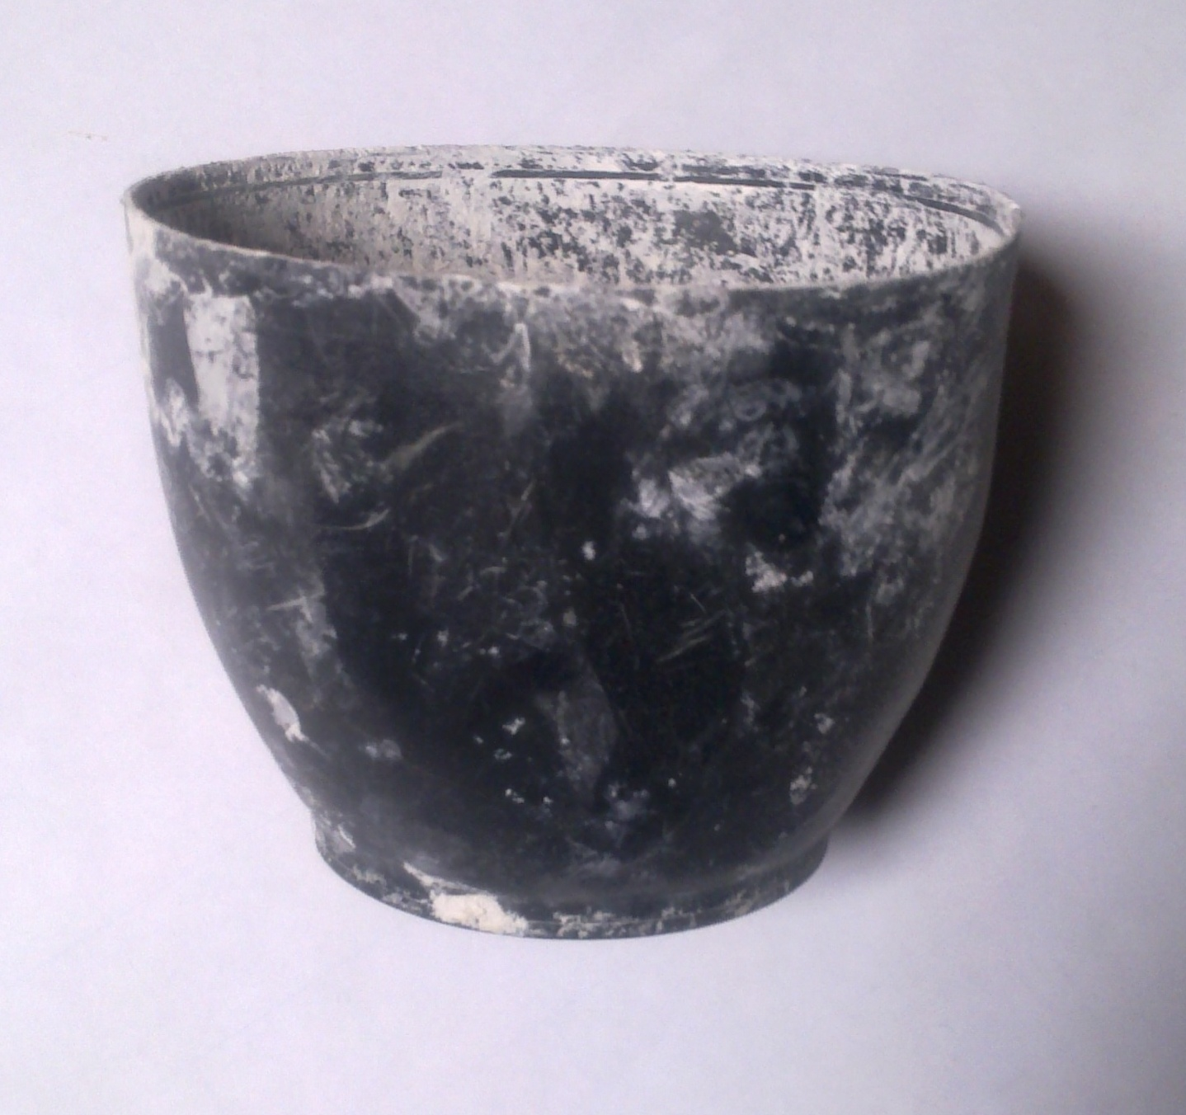 □ | Welches Werkzeug ist hier abgebildet?  a) eine Saugglocke □  b) ein Gipsbecher □  c) Putzeimer □  d) eine Lackwanne □
3 | 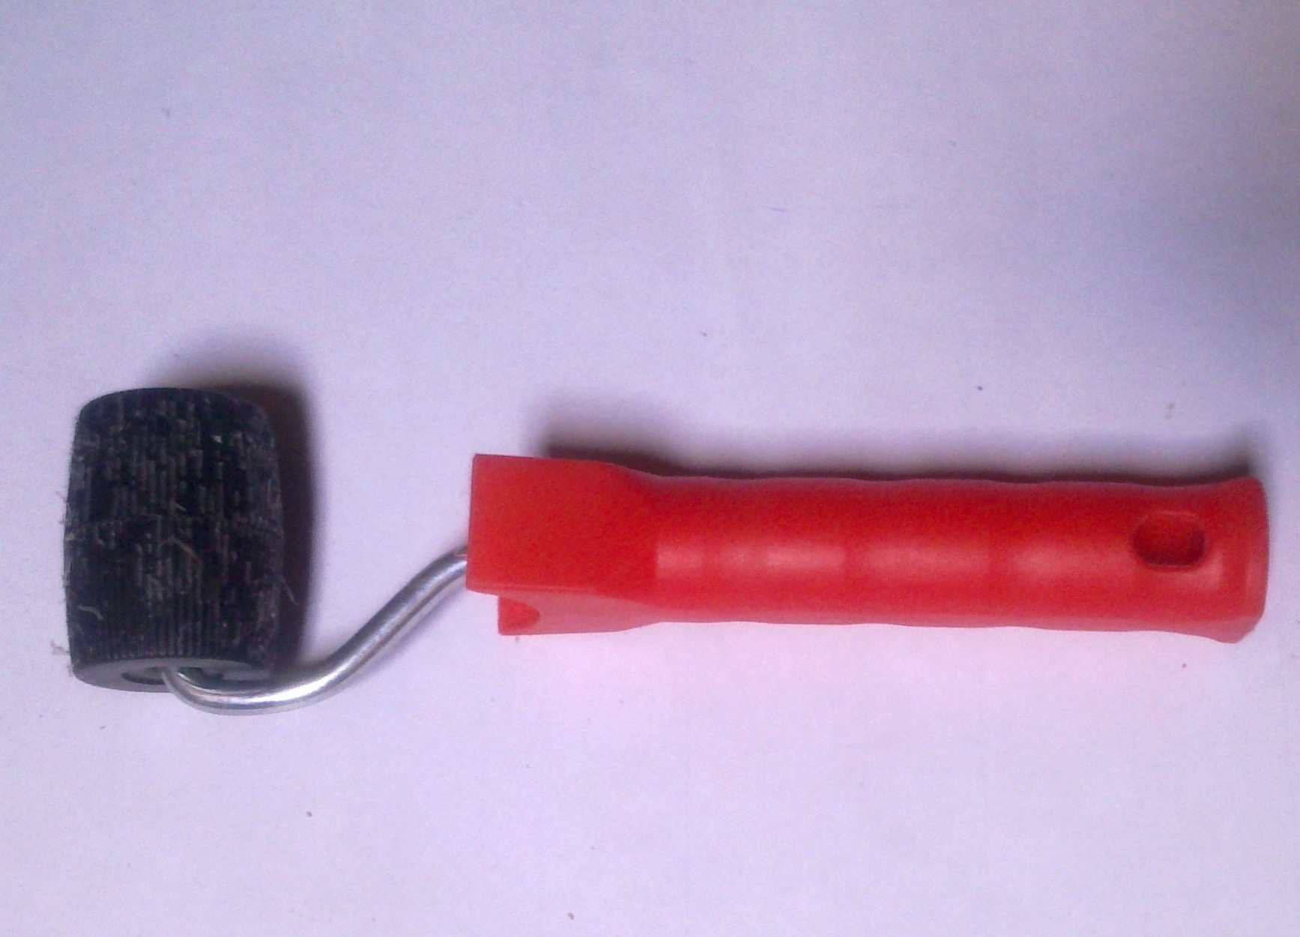 □ | Welches Werkzeug ist hier abgebildet?  a) ein Nahtroller □  b) ein Seitenschneider □  c) eine Stachelwalze □  d) eine Tapetenbürste □
4 | 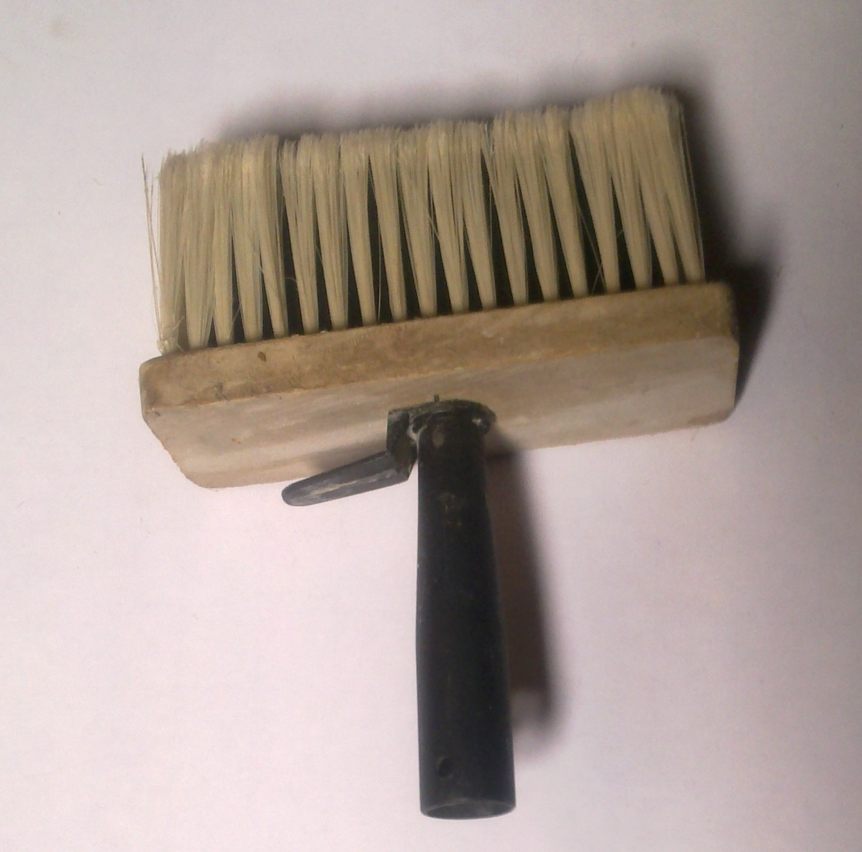 □ | Welches Werkzeug ist hier abgebildet?  a) ein Putzkamm □  b) eine Deckenbürste □  c) ein Flächenpinsel □  d) ein Wischmopp □
5 | 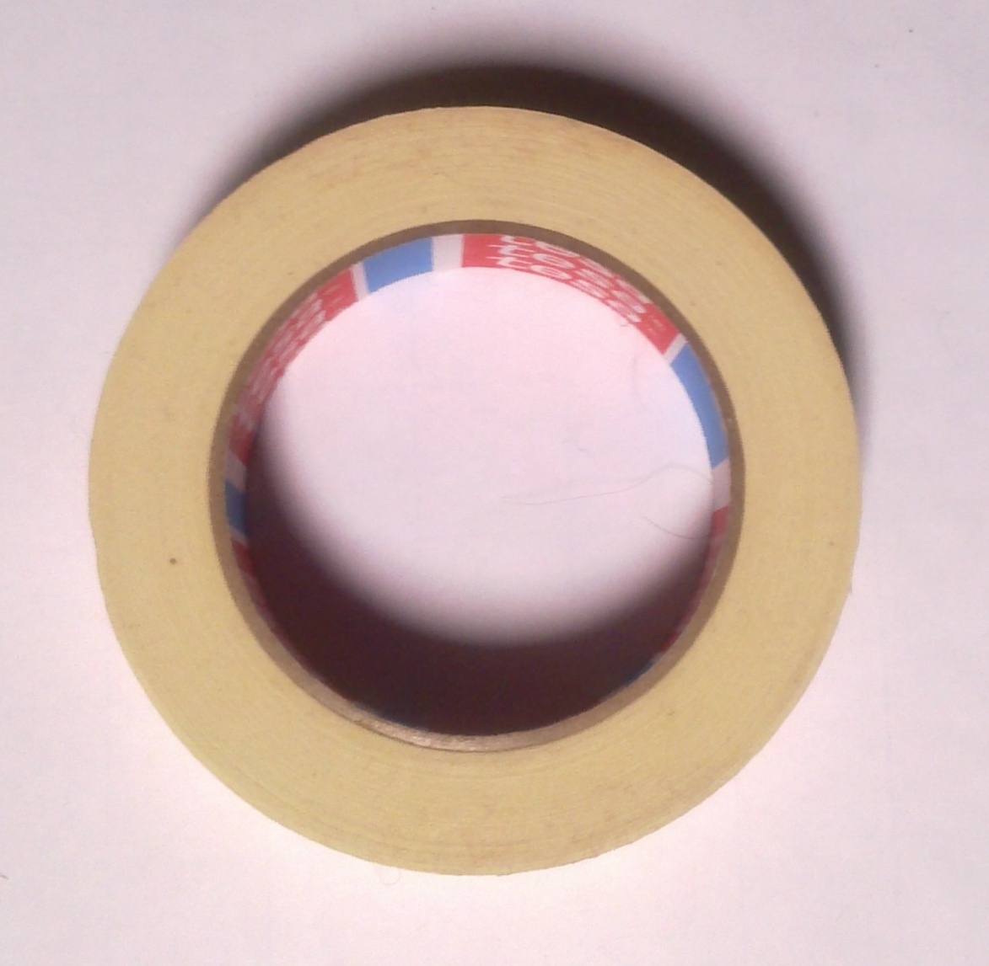 □ | Welches Werkzeug ist hier abgebildet?  a) eine Tapete □  b) ein Klebeband □  c) eine Abdeckfolie □  d) der Klebefilm □
6 | 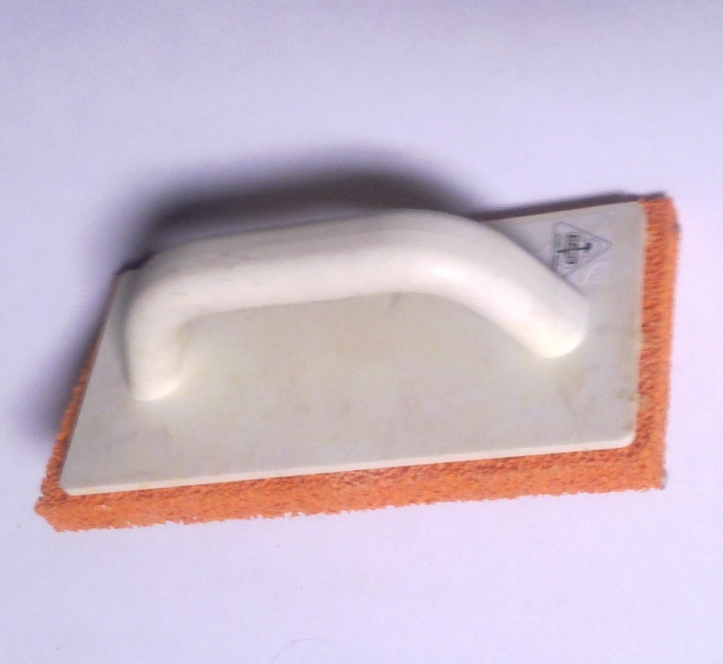 □ | Welches Werkzeug ist hier abgebildet?  a) ein Reibebrett □  b) ein Reißbrett □  c) ein Putzschwamm □  d) ein Tapetenglätter □
7 | 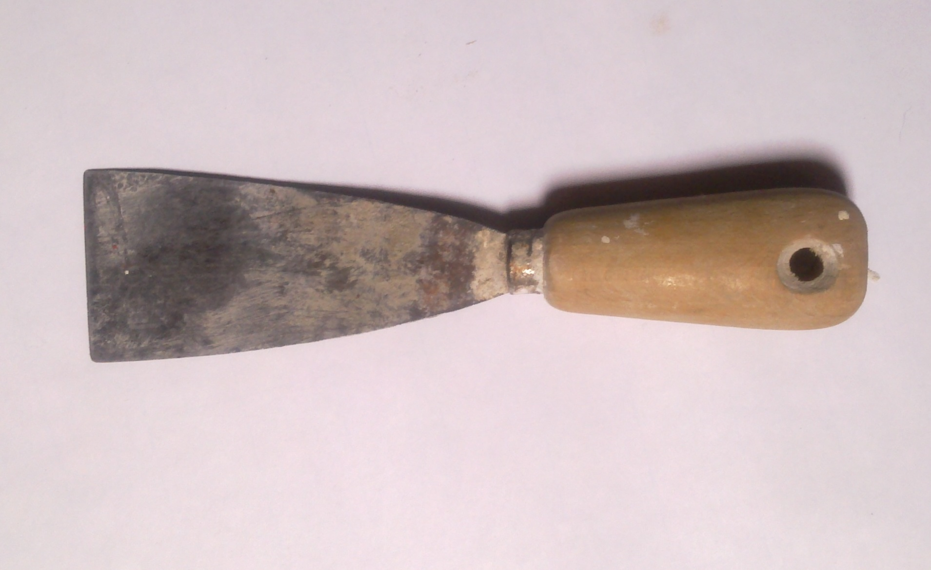 □ | Welches Werkzeug ist hier abgebildet?  a) ein Spaten □  b) ein Spachtel □  c) ein Spatel □  d) ein Spanner □
8 | 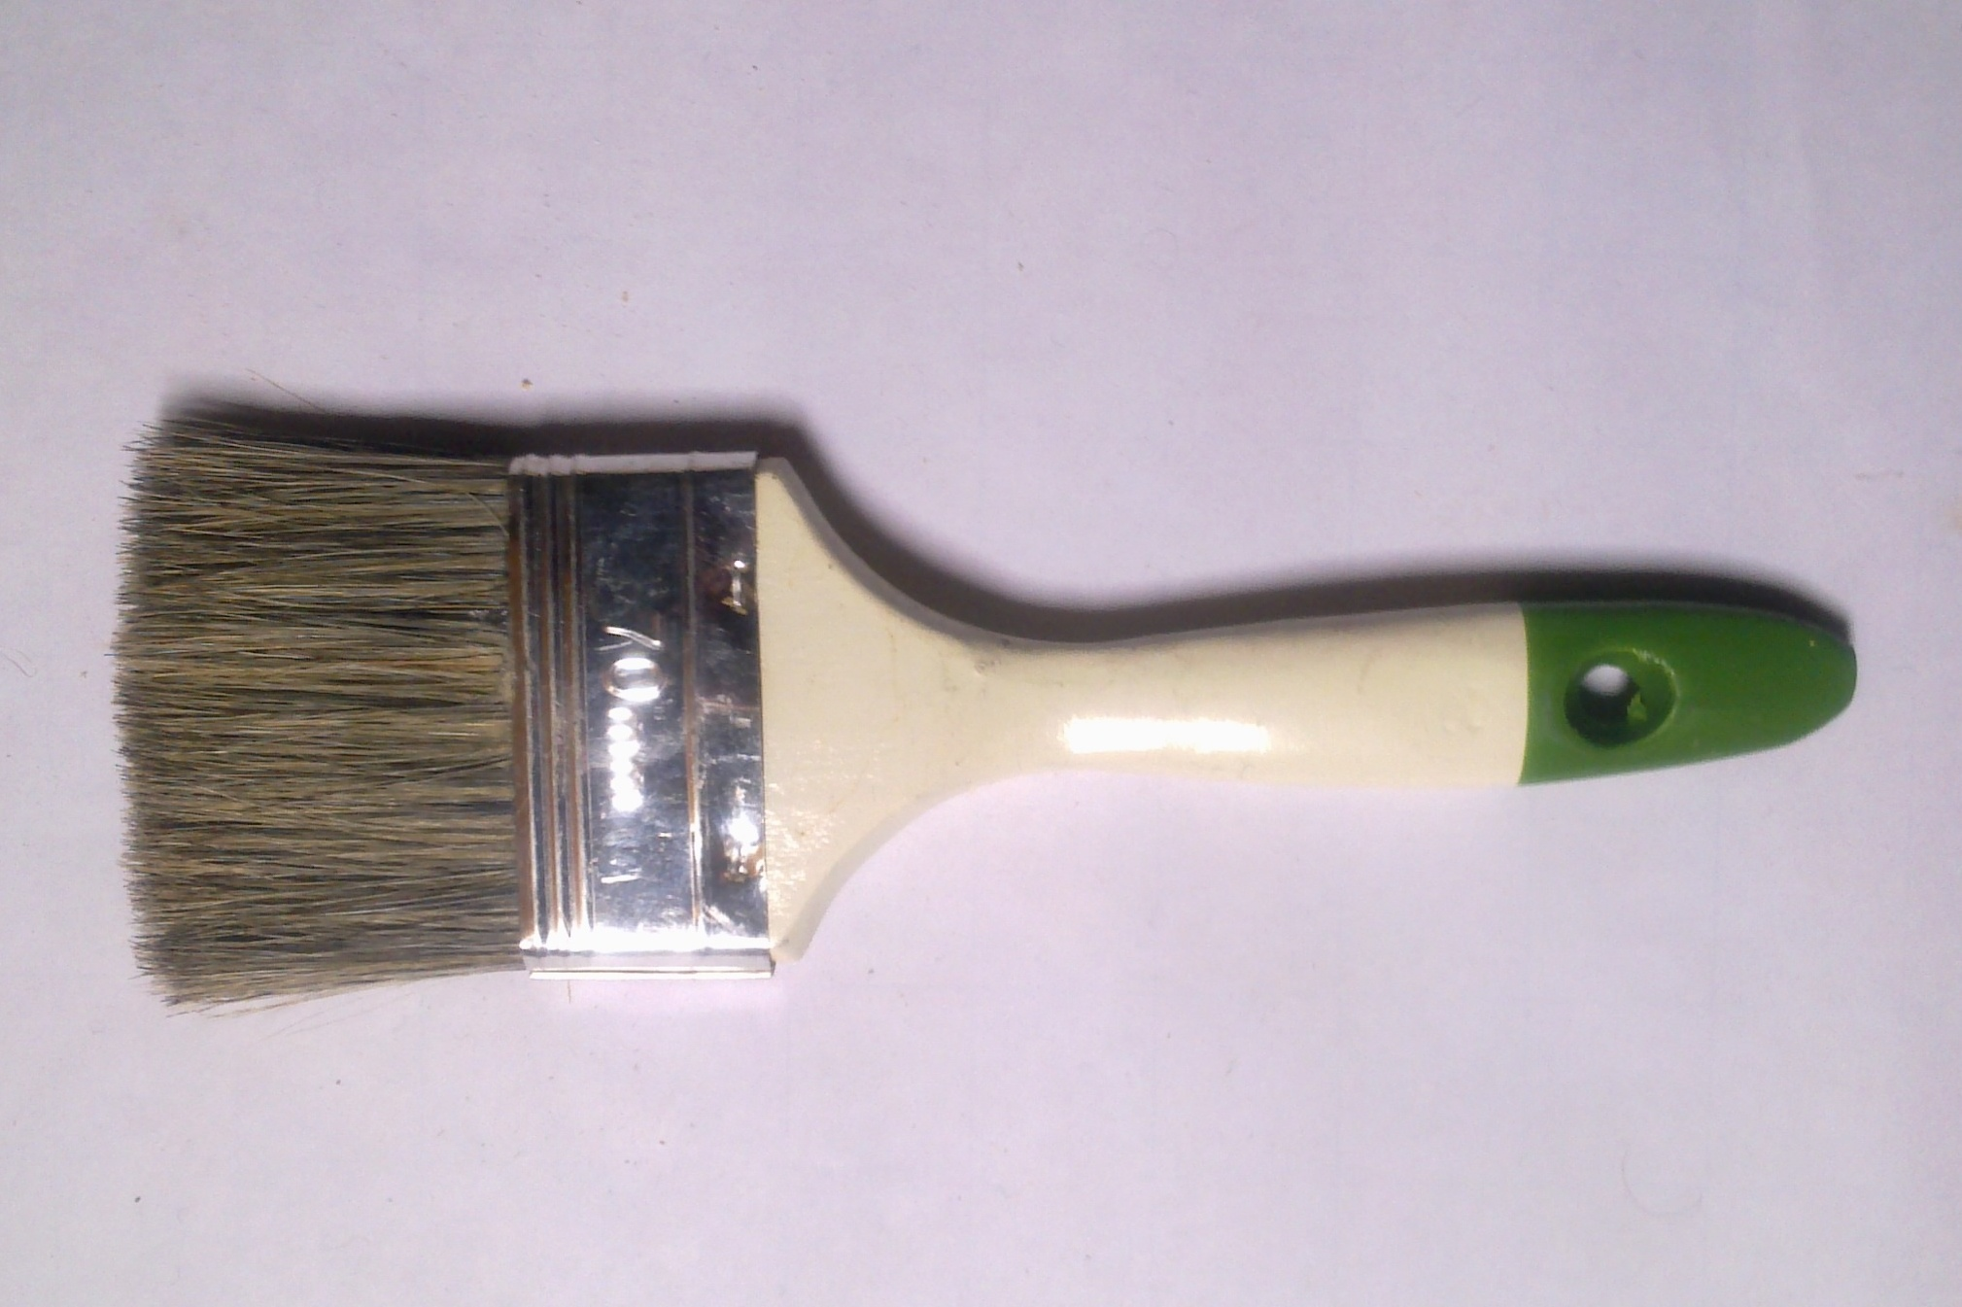 □ | Welches Werkzeug ist hier abgebildet?  a) ein Heizkörperpinsel □  b) ein Flachpinsel □  c) ein Kalligraphiepinsel □  d) ein Rasierpinsel □
9 | 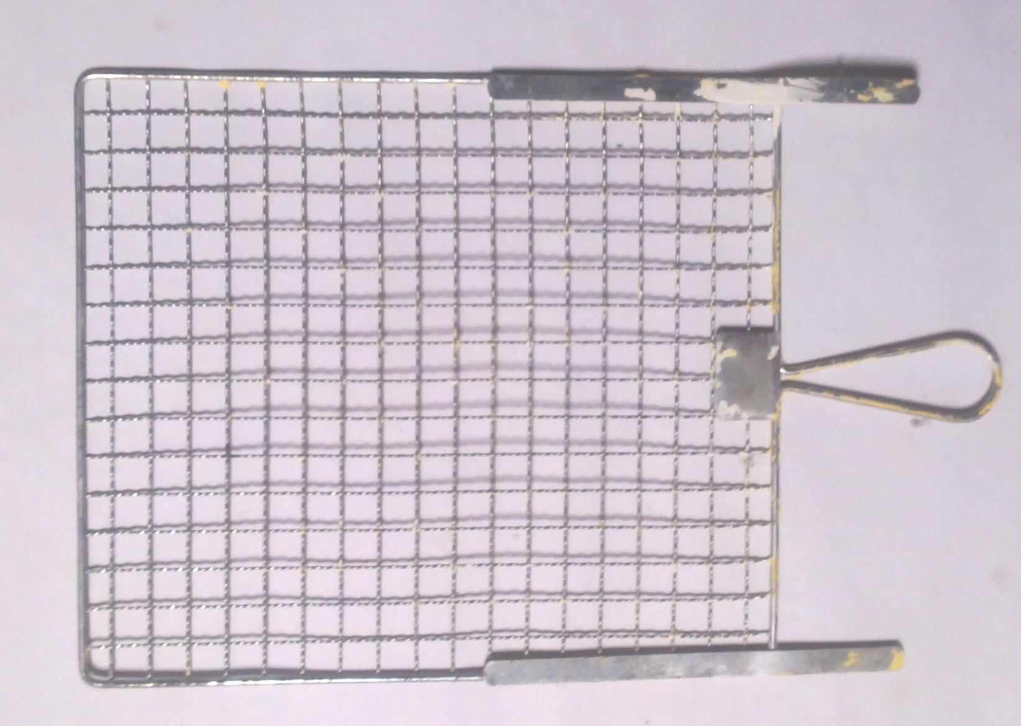 □ | Welches Werkzeug ist hier abgebildet?  a) ein Pinselgrill □  b) ein Gitterraster □  c) eine Schablone □  d) ein Abstreichgitter □
10 | 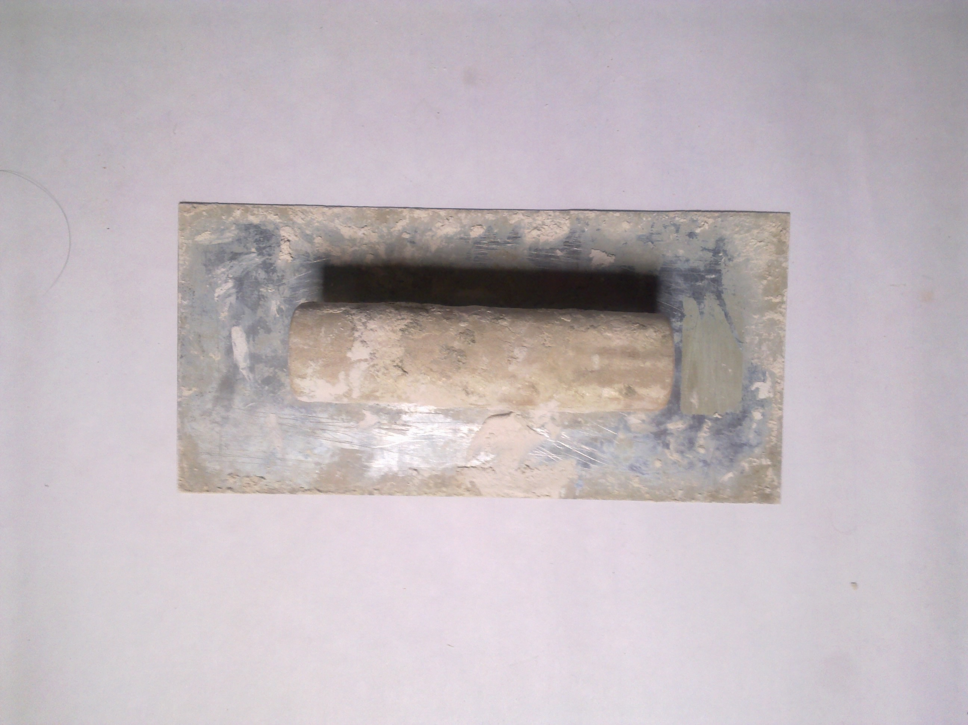 □ | Welches Werkzeug ist hier abgebildet?  a) eine Suppenkelle □  b) eine Kehlkelle □  c) eine Schöpfkelle □  d) eine Glättkelle □

Punkte:___/ 10

Thema: Handwerk / Maler und Lackierer / Werkzeuge (2) Lösung

1 c
der Farbroller, -

2 b
der Gipsbecher, -

3 a
der Nahtroller,-: Werkzeug zum Anpressen von Tapetennähten

4 b
die Deckenbürste, n: Werkzeug zum Streichen von Decken

5 b
das Klebeband, bänder

6 a
das Reibebrett, -ter: Werkzeug zum Glätten und Abreiben frisch aufgebrachten Putzes oder Estrichs

7 b
der Spachtel, -: Werkzeuge zum Auftragen, Entnehmen, Mischen oder Entfernen von Gips oder Putz.

8 b
der Flachpinsel,-

9 b
das Abstreichgitter,-

10 d
die Glättkelle, -n

